2022届经济学双学位/辅修（校外）毕业生去向统计结果

一、校外情况
2022年国家发展研究院双学位/辅修项目有137名校外双学位/辅修毕业生。截止2022年10月12日，所有校外毕业生均已填写毕业去向。
校外毕业去向情况如下图1所示。其中，继续升学共106人，工作共13人，待定共18人。
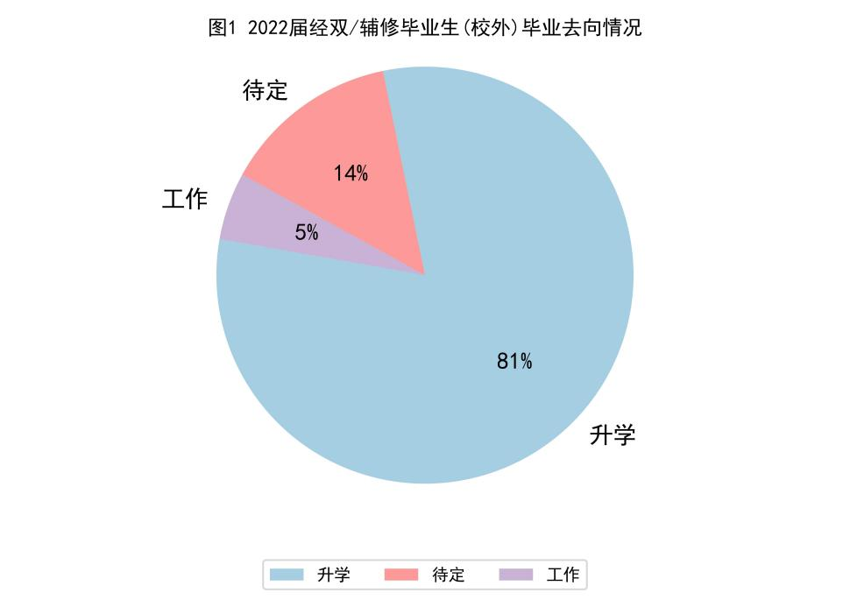

二、升学情况

2.1 继续学习专业统计
在继续学习的106名学生中，有65人升学至经管类专业，41人升学至非经管类专业。
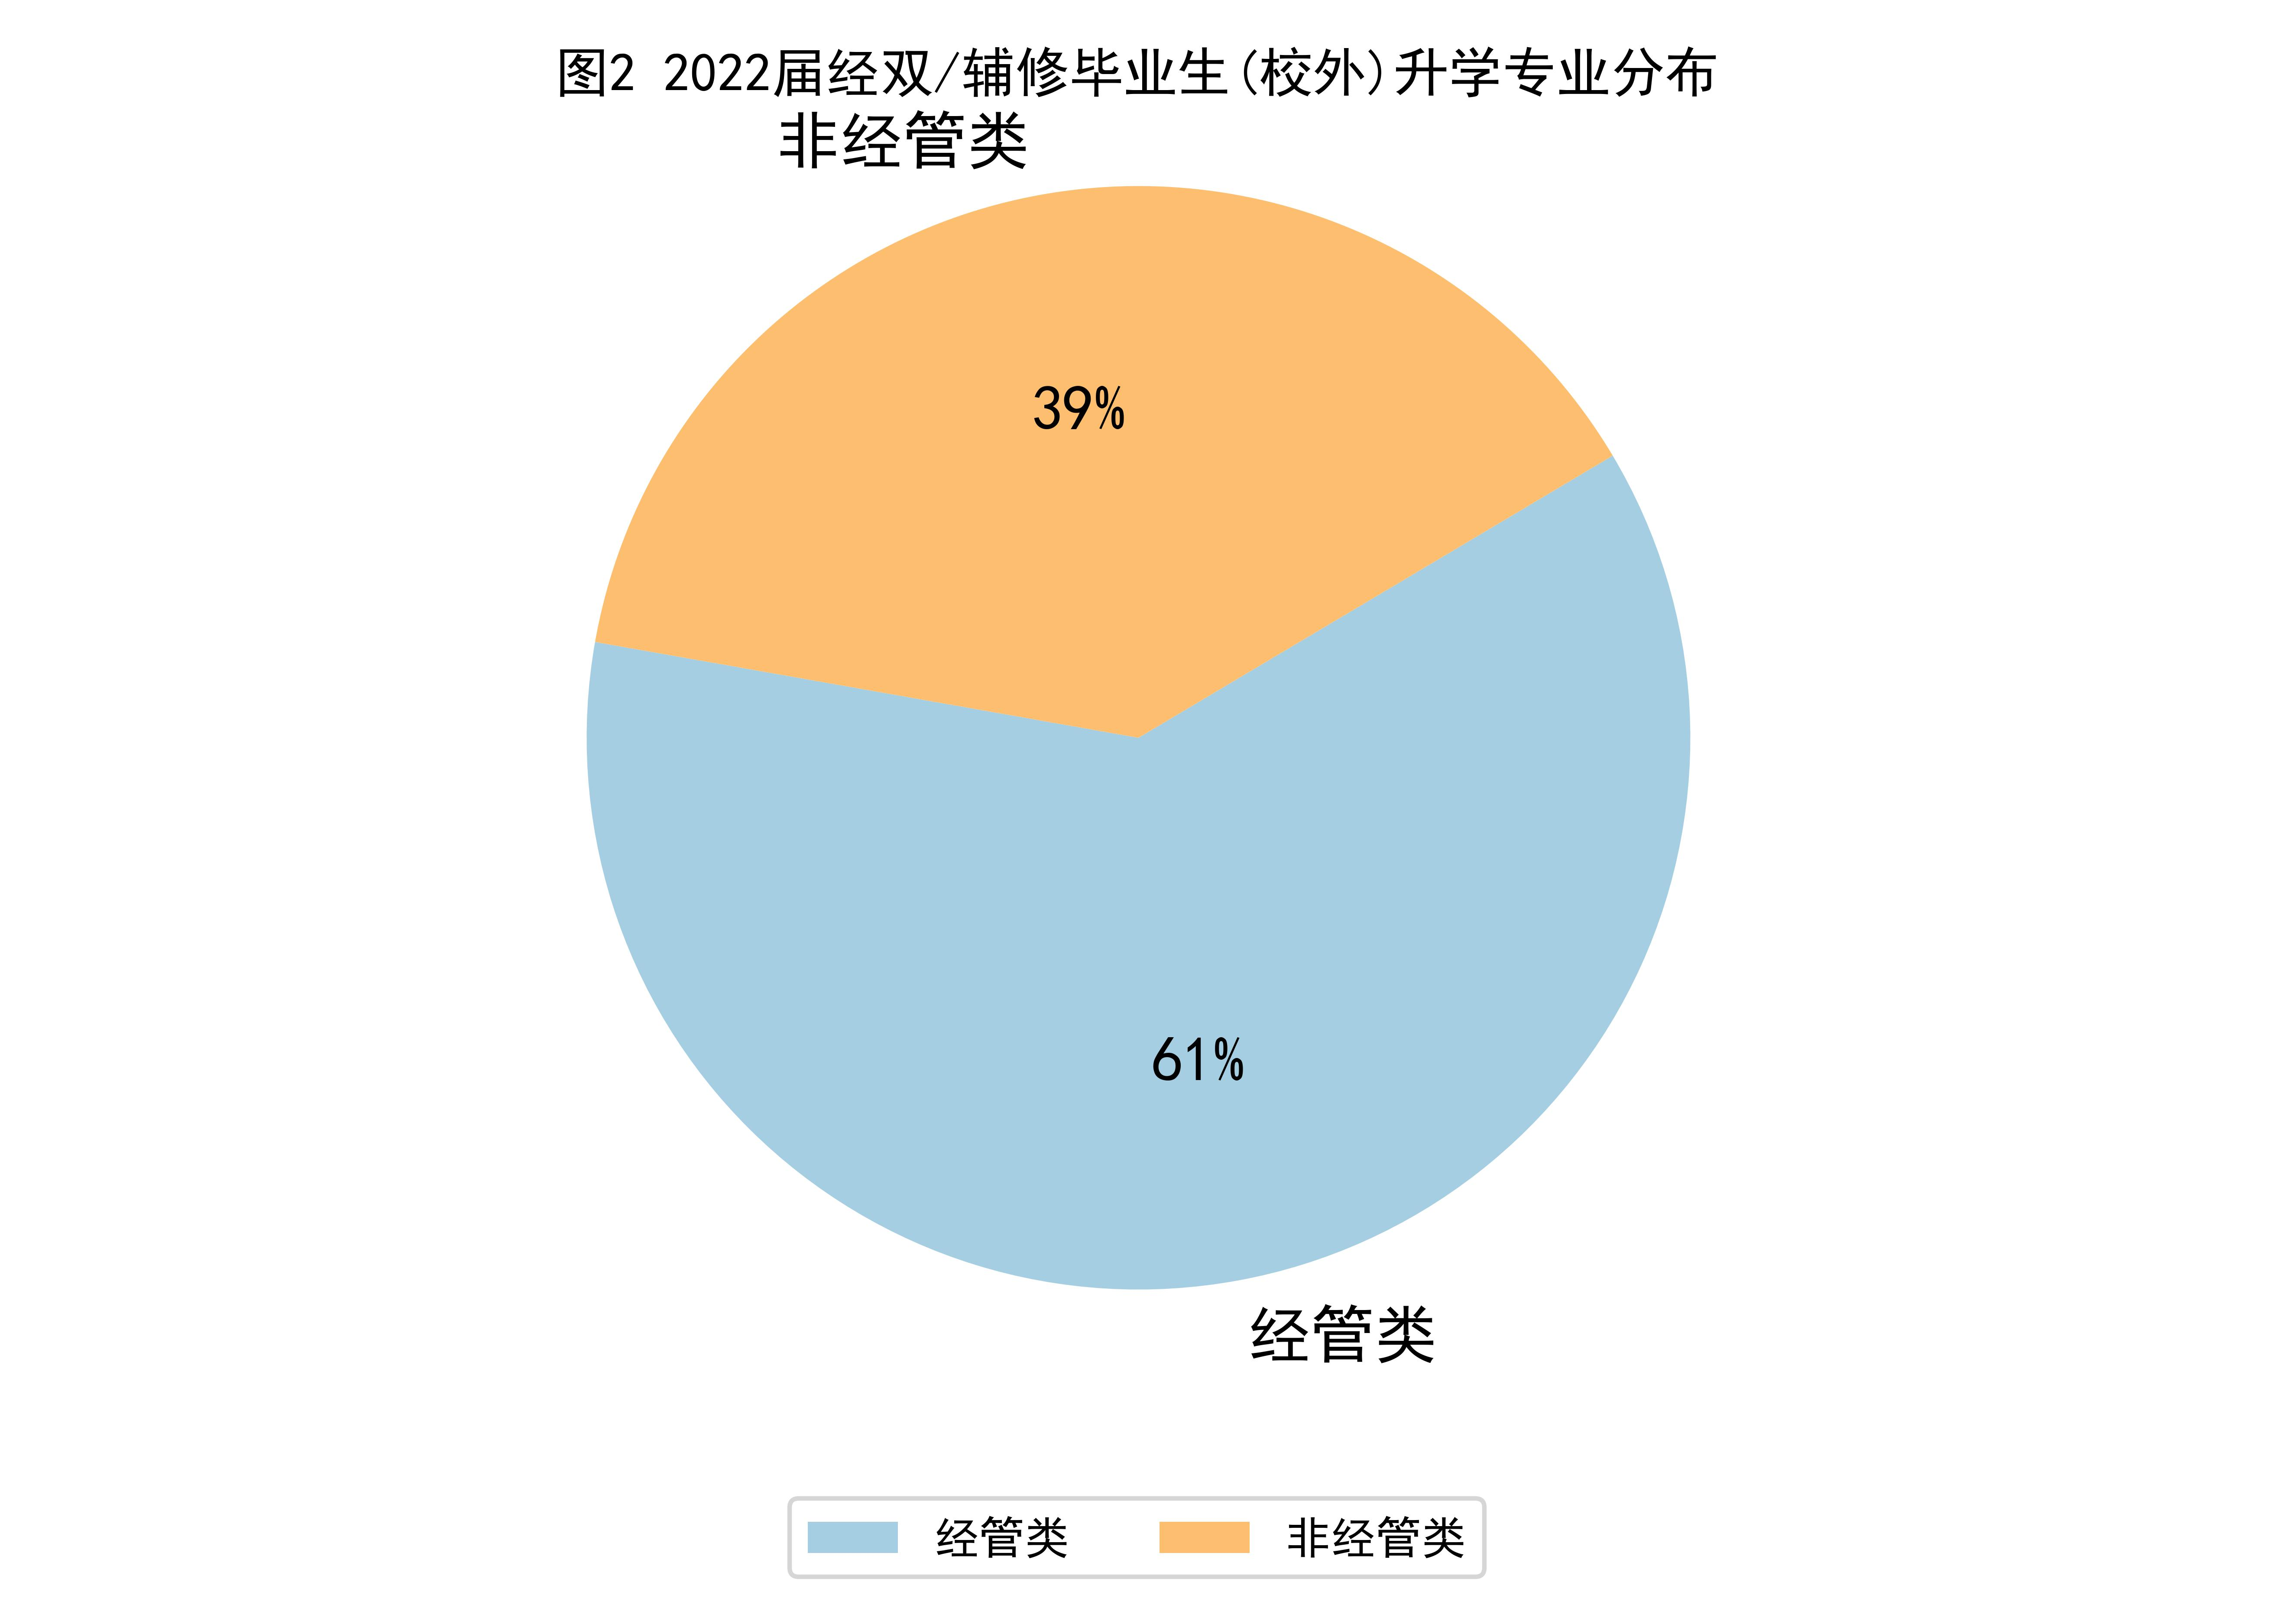

在65名升学至经管类专业的同学中，原专业为经管类专业有32人，由非经管专业转入经管类专业的有33人。
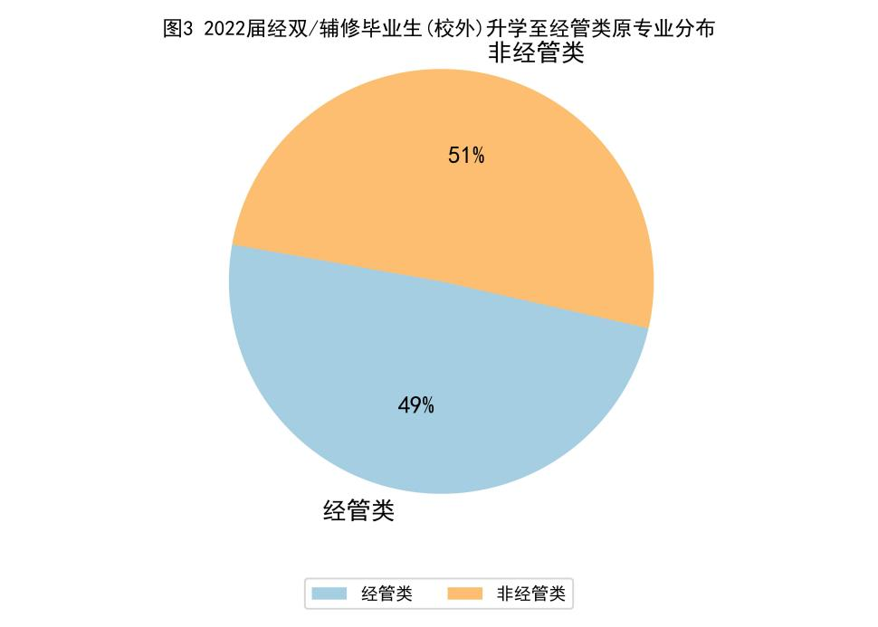

2.2.1国内升学情况统计
在继续学习的106名学生中，有75人升入国内大学，其中有44人升学至经管类专业，31人升学至非经管类专业。
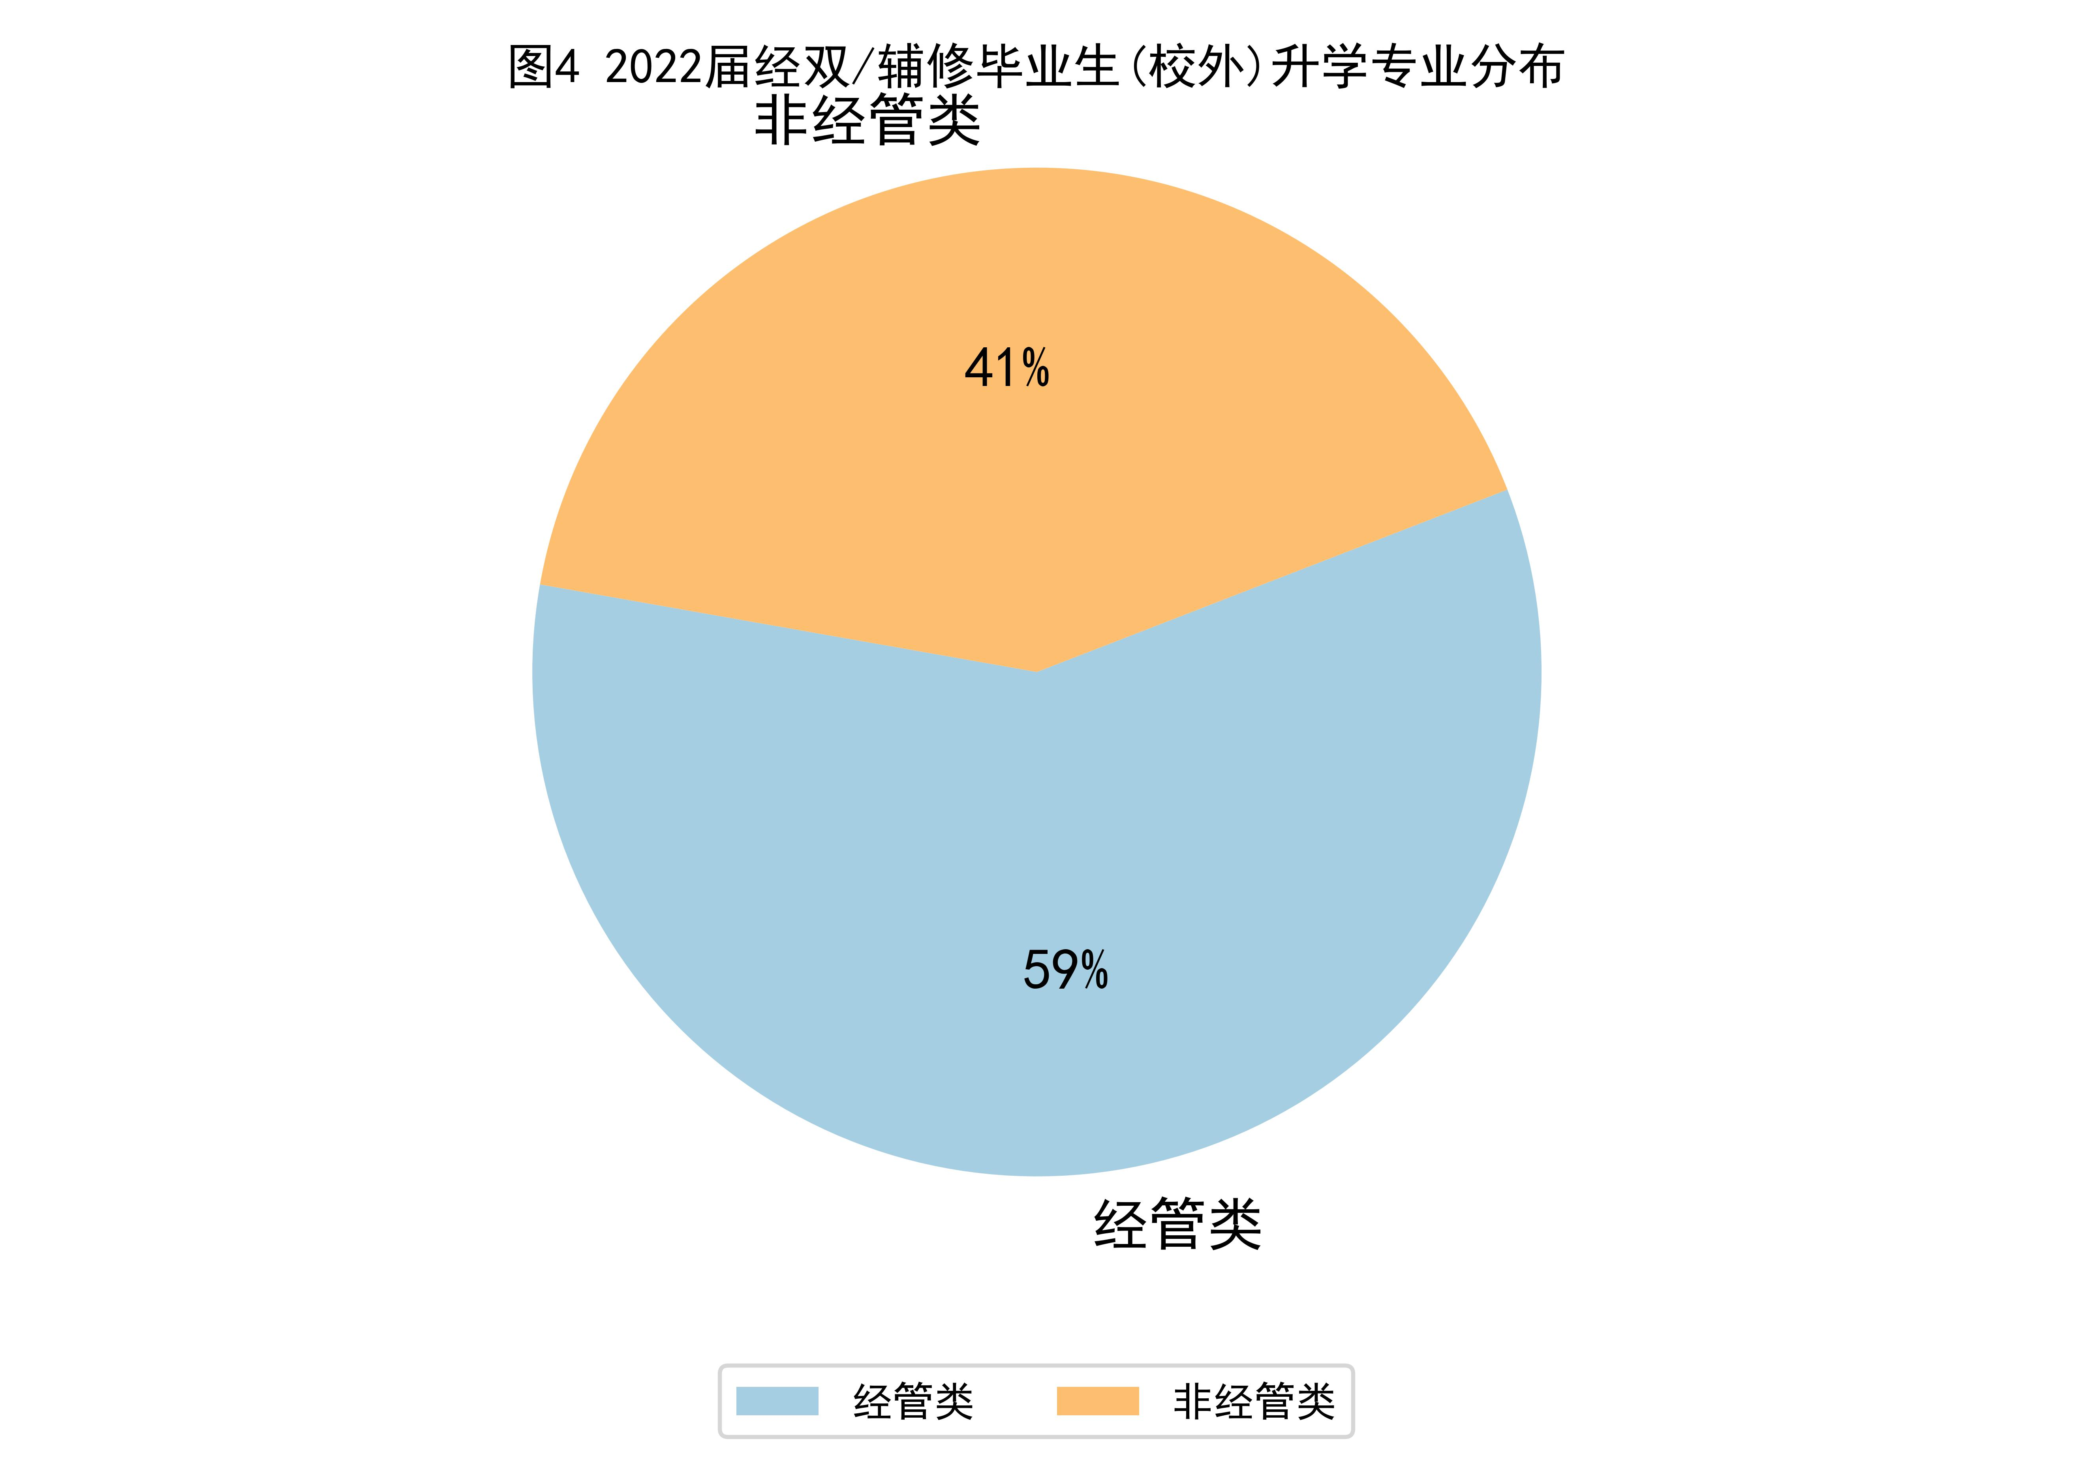

在44名就读经管类专业的同学中，原专业为经管类专业有22人，由非经管专业转入经管类专业的有22人。
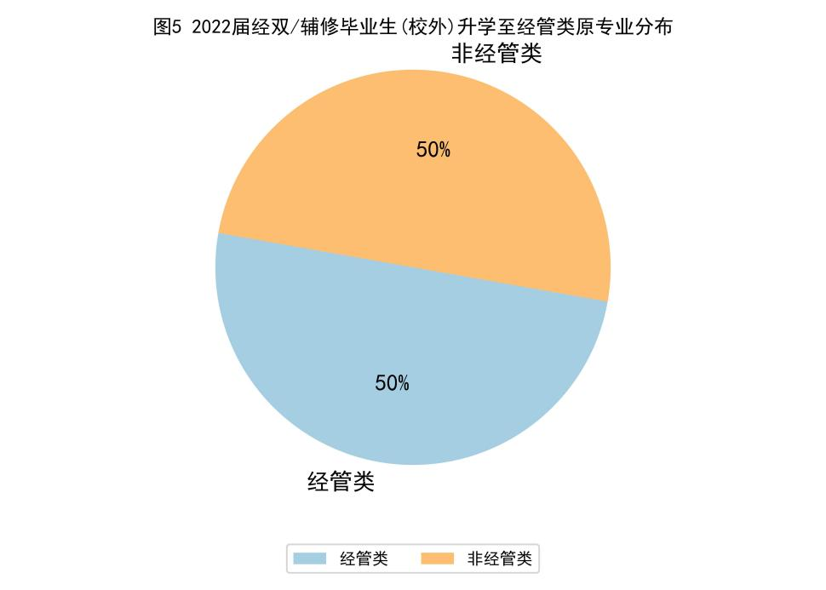

2.2.2国外升学情况统计
在继续学习的106名学生中，有31人升入国外大学，其中，有21人升学至经管类专业，10人升学至非经管类专业。
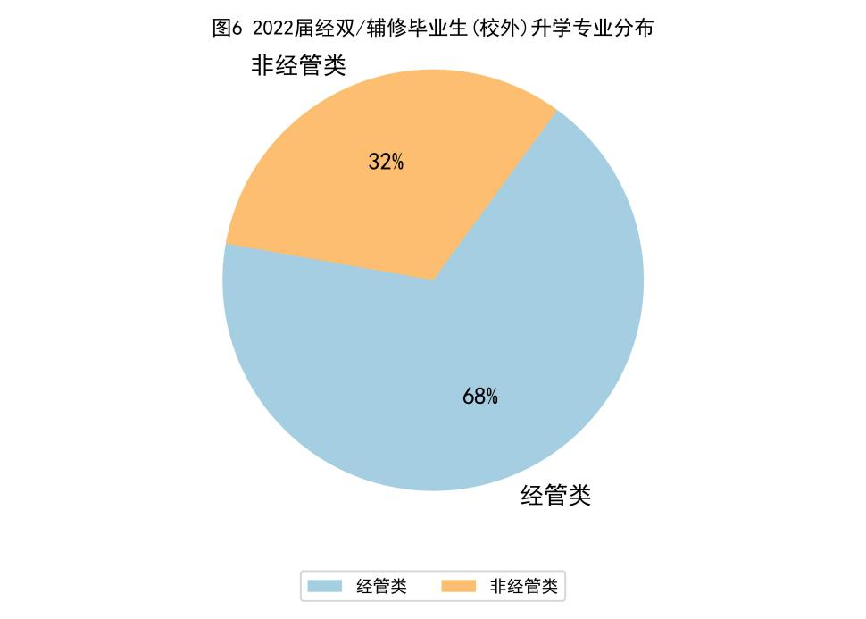

在21名就读经管类专业的同学中，原专业为经管类专业的有10人，由非经管专业转入经管类专业的有11人。
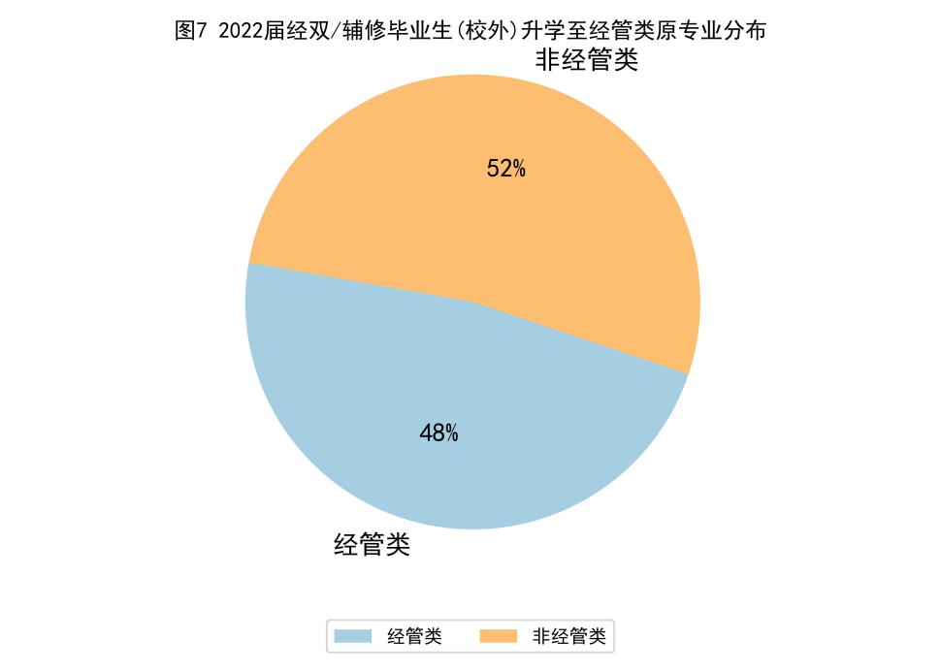

2.3 升学所在国家统计
在继续升学的106名同学生，仍在中国继续深造的学生有75人，去往美国19人，英国4人，新加坡4人，加拿大2人，澳大利亚1人，法国1人。
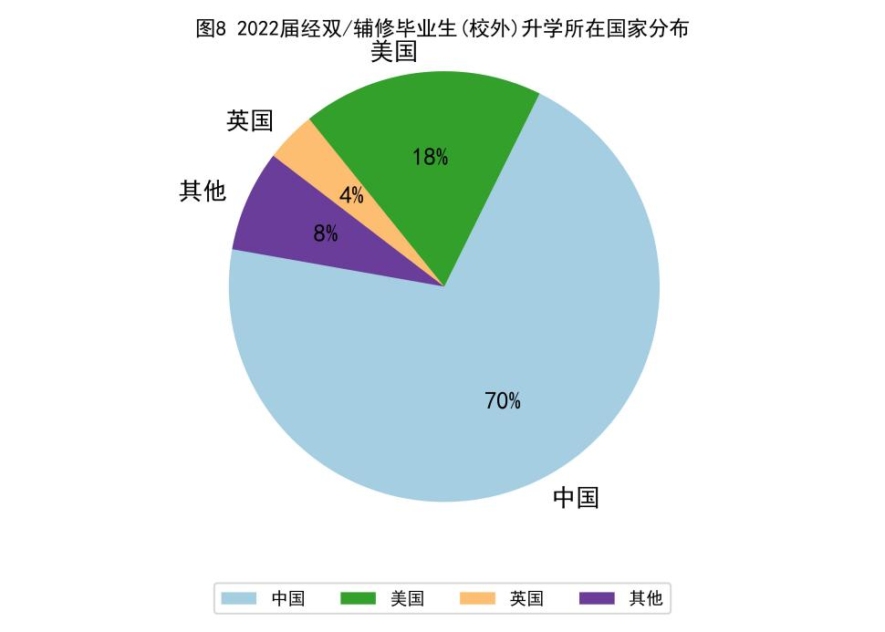

2.4 升学学校情况统计

2.4.1 国内升学情况统计
在继续留在国内升学的75名学生中，留在本校继续升学的学生共19名，跨学校升学的学生共56名。
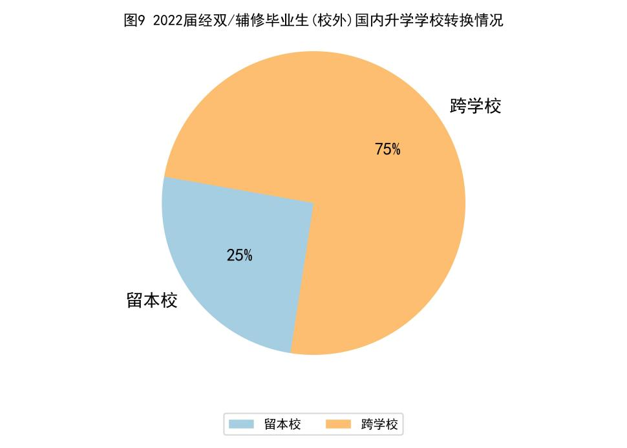

升入北京大学共17人。其中，共有2人升入国家发展研究院，3人升入汇丰商学院，4人升入光华管理学院，1人升入经济学院，其他院系7人。
升入清华大学（包括留校和跨校升学）共11人。其中，升入清华经管学院共3人，其他院系8人。
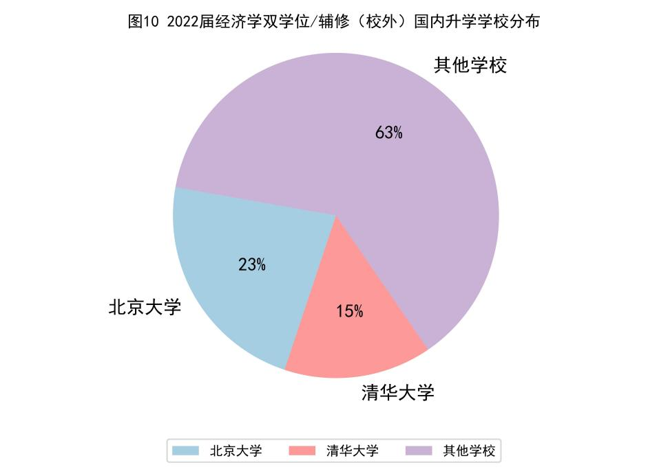

2.4.2 国外升学情况统计

2.4.2.1 美国升学情况
前往美国继续升学的19名毕业生的升学所在学校如下表所示，根据《2023年USNEWS美国大学综合排名》，2022届经双毕业生（校外）升入美国排名前25的大学的人数（共15人）占总人数的79%。
表1 2022年经双毕业生（校外）美国升学情况

学校 | 人数 | 学校 | 人数
宾夕法尼亚大学 | 1 | 杜克大学 | 1
圣路易斯华盛顿大学 | 1 | 康奈尔大学 | 1
哥伦比亚大学 | 2 | 加州大学伯克利分校 | 1
加州大学洛杉矶分校 | 1 | 卡内基梅隆大学 | 2
乔治城大学 | 1 | 密歇根大学安娜堡分校 | 2
纽约大学 | 1 | 弗吉尼亚大学 | 1
威斯康星大学麦迪逊分校 | 3 | 密苏里大学堪萨斯分校 | 1

2.4.2.2 英国升学情况统计
共4名毕业生去英国继续学习，具体情况如下表所示。
表2 2022年经双毕业生（校外）英国升学情况
学校 | 人数 | 学校 | 人数
帝国理工学院 | 2 | 爱丁堡大学 | 1
华威大学 | 1

三、工作情况统计

3.1工作行业统计
在137名填写毕业去向的毕业生中，共有13名同学选择工作。其中，有8名同学从事与经济、金融及管理有关的行业，有5名同学从事其他行业。
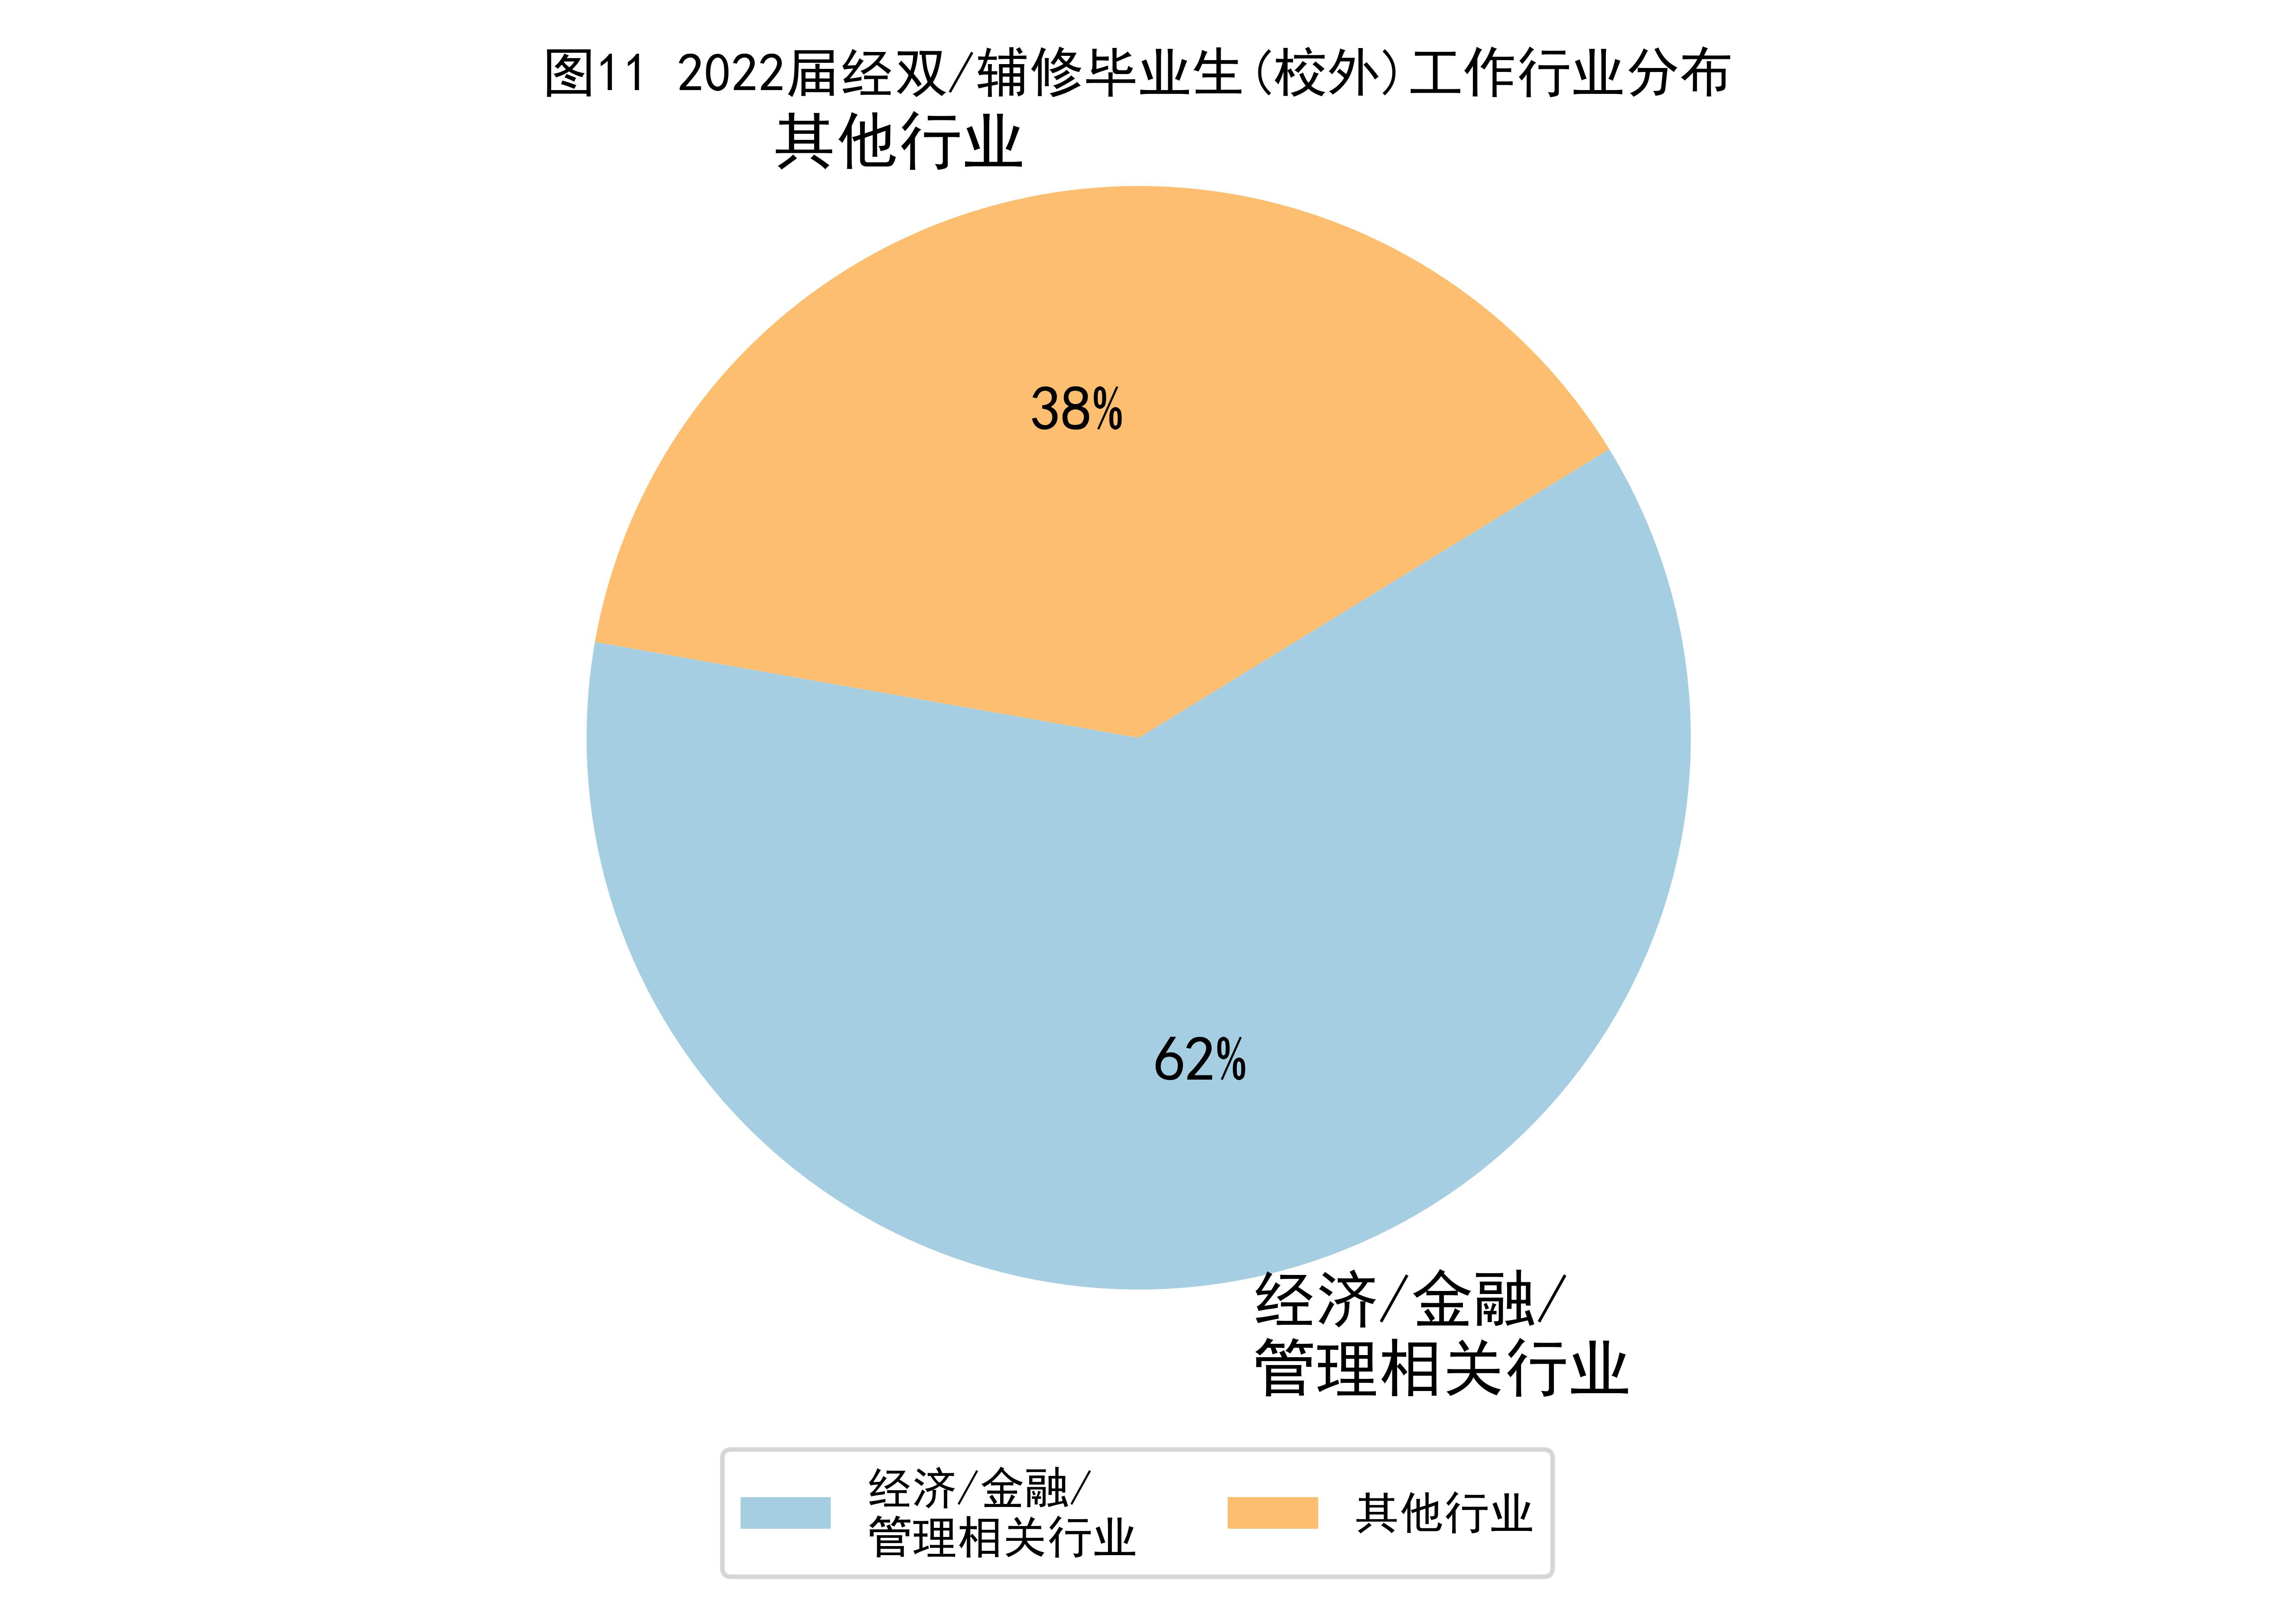

选择工作的13名毕业生中，8名就业与经济、金融及管理有关，他们的工作单位情况如下表所示。
表3 2022年经双毕业生（校外）工作单位（经济/金融/管理行业）
工作单位 | 工作单位
百度 | 碧桂园创投
民生银行 | 阿里巴巴
拾贝投资 | 北京厚德人力资源有限公司
首创京都期货有限公司

3.2工作反映情况统计
在选择工作的13名同学中，有2名同学认为修读经济学双学位对于本次就业帮助很大，有11名同学认为修读经济学双学位对本次就业有帮助。

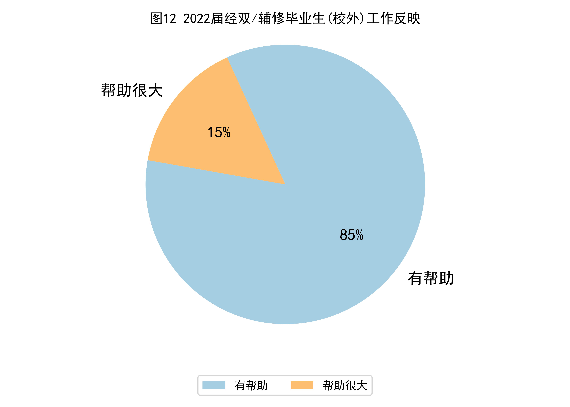
在从事经济金融和管理类相关行业的8名同学中，有1名同学认为修读经济学双学位对本次就业帮助很大，有7名同学认为修读经济学双学位对本次就业有帮助。

